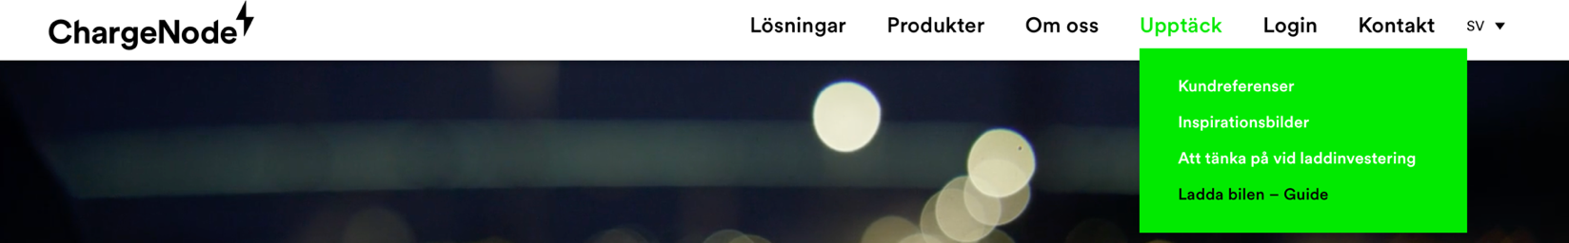
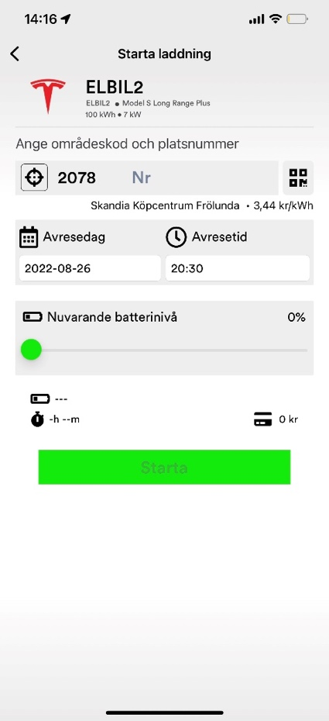
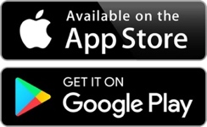
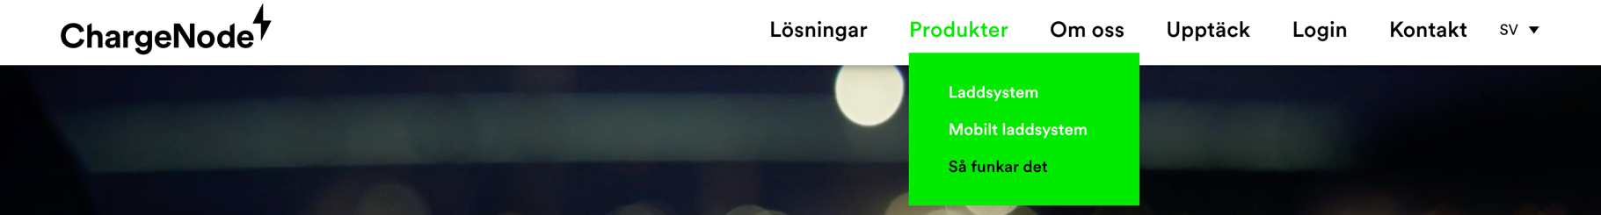
Hej!
1.
2.
3.
4.
Nu har vi installerat smarta laddplatser från ChargeNode
hos er. Så nu är det bara att börja ladda.
Så här kommer du igång.

För att kunna ladda behöver du:
- Ladda ner ChargeNodes app
- Registrera ett konto
Som medlem i Brf Ståthållaren skickar du ett mail
med vilken mailadress du använt till ditt ChargeNode
konto till styrelsen@stathallaren.se, så registrerar
styrelsen ditt konto till en medlemsrabatt.

På vår hemsida http://www.chargenode.eu/ hittar du
vår ”Ladda bilen – Guide”

Det är er bostadsrättsförening som bestämmer priset
per kWh.
Priset hittar du enklast i appen genom att slå in
aktuell områdeskod.
Er områdeskod är: 2293 - BRF Ståthållaren
När du sedan skall starta laddning fyller du i
platsnummer, avresedag och avresetid.
Det går också att scanna QR-koden på uttaget.
Dragning av genomförda laddningar sker den 28:e
varje månad. Det dras då från det betalkort du har
registrerat i appen. Kvitton på genomförda dragningar
hittar du i appen under fliken > kvitton
Skulle du få problem att ladda når du oss dygnet runt
på 010–2051055. Det går också bra att mejla oss på
support@chargenode.eu. Den informationen hittar du
även i appen under fliken – Hjälp. Där hittar du
också våra vanligaste frågor och svar.

På vår hemsida hittar du en förklaringsfilm hur vårt
smarta system fungerar. Den hittar du här
https://chargenode.eu/sa-funkar-det/
För dig som är intresserad av att utnyttja motorvärmarfunktion så får du gärna höra av dig till Styrelsen

